МИНОБРНАУКИ РОССИИ
САНКТ-ПЕТЕРБУРГСКИЙ ГОСУДАРСТВЕННЫЙ
ЭЛЕКТРОТЕХНИЧЕСКИЙ УНИВЕРСИТЕТ
«ЛЭТИ» ИМ. В.И. УЛЬЯНОВА (ЛЕНИНА)
КАФЕДРА МО ЭВМ

ОТЧЕТ
по лабораторной работе №2
по дисциплине «Операционные системы»
Тема: Файловые системы Unix-подобных ОС

Студент гр. 1304 ______________________________ Мамин Р.А.
Преподаватель ______________________________ Душутина Е.В.

Санкт-Петербург
2023
Цель работы.
Проанализировать функциональное назначение структурных элементов дерева ФС. Определить размещение корневого каталога (корневой ФС).
Задание.
1. Ознакомиться с типами файлов исследуемой ФС. Применяя утилиту ls, отфильтровать по одному примеру каждого типа файла используемой вами ФС. Комбинируя различные ключи утилиты рекурсивно просканировать все дерево, анализируя крайнюю левую позицию выходной информации полученной посредством ls –l. Результат записать в выходной файл с указанием полного пути каждого примера. Выполнить задание сначала в консоли построчно, выбирая необходимые сочетания ключей (в командной строке), а затем оформить как скрипт с задаваемым в командной строке именем файла как параметр
2. Получить все жесткие ссылки на заданный файл, находящиеся в разных каталогах пользовательского пространства (разными способами, не применяя утилиты file и find). Использовать конвейеризацию и фильтрацию. Оформить в виде скрипта.
3. Проанализировать все возможные способы формирования символьных ссылок (ln, link,cp и т.д.), продемонстрировать их экспериментально. Предложить скрипт, подсчитывающий и перечисляющий все полноименные символьные ссылки на файл, размещаемые в разных местах файлового дерева.
4. Получить все символьные ссылки на заданный в качестве входного параметра файл, не используя file (разными способами, не применяя утилиту file).
5. Изучить утилиту find, используя ее ключи получить расширенную информацию о всех типах файлов. Создать примеры вложенных команд.
6. Проанализировать содержимое заголовка файла, а также файла-каталога с помощью утилит od и *dump. Если доступ к файлу-каталогу возможен (для отдельных модификаций POSIX-совместимых ОС), проанализировать изменение его содержимого при различных операциях над элементами, входящими в его состав (файлами и подкаталогами).
7. Определить максимальное количество записей в каталоге. Изменить размер каталога, варьируя количество записей (для этого создать программу, порождающую новые файлы и каталоги, а затем удаляющую их, предусмотрев промежуточный и конечный вывод информации о размере подопытного каталога).
8. Ознакомиться с содержимым /etc/passwd, /etc/shadow, с утилитой /usr/bin/passwd, проанализировать права доступа к этим файлам.
9. Исследовать права владения и доступа, а также их сочетаемость
9.1. Привести примеры применения утилит chmod, chown к специально созданному для этих целей отдельному каталогу с файлами.
9.2. Расширить права исполнения экспериментального файла с помощью флага SUID.
9.3. Экспериментально установить, как формируются итоговые права на использование файла, если права пользователя и группы, в которую он входит, различны.
9.4. Сопоставить возможности исполнения наиболее часто используемых операций, варьируя правами доступа к файлу и каталогу.
10. Разработать «программу-шлюз» для доступа к файлу другого пользователя при отсутствии прав на чтение информации из этого файла. Провести эксперименты для случаев, когда пользователи принадлежат одной и разным группам. Сравнить результаты. Для выполнения задания применить подход, аналогичный для обеспечения функционирования утилиты /usr/bin/passwd (манипуляции с правами доступа, флагом SUID, а также размещением файлов).
11. Применяя утилиту df и аналогичные ей по функциональности утилиты, а также информационные файлы типа fstab, получить информацию о файловых системах, возможных для монтирования, а также установленных на компьютере реально.
11.1. Привести информацию об исследованных утилитах и информационных файлах с анализом их содержимого и форматов.
11.2. Привести образ диска с точки зрения состава и размещения всех ФС на испытуемом компьютере, а также образ полного дерева ФС, включая присоединенные ФС съемных и несъемных носителей. Проанализировать и указать формат таблицы монтирования.
11.3. Привести «максимально возможное» дерево ФС, проанализировать, где это указывается
12. Проанализировать и пояснить принцип работы утилиты file.
12.1. Привести алгоритм её функционирования на основе информационной базы, размещение и полное имя которой указывается в описании утилиты в технической документации ОС (как правило, /usr/share/file/magic.*), а также содержимого заголовка файла, к которому применяется утилита. Определить, где находятся магические числа и иные характеристики, идентифицирующие тип файла, применительно к исполняемым файлам, а также файлам других типов.
12.2. Утилиту file выполнить с разными ключами.
12.3. Привести экспериментальную попытку с добавлением в базу собственного типа файла и его дальнейшей идентификацией. Описать эксперимент и привести последовательность действий для расширения функциональности утилиты file и возможности встраивания дополнительного типа файла в ФС (согласовать содержимое информационной базы и заголовка файла нового типа

Выполнение работы.

- С помощью команды ls -l | grep -E '^-[r, w, x, -]{9}' был произведен поиск файлов каждого типа(после ^ указывается -,b,c,d,l,p,s в зависимости от того, какой тип файла нужна найти).
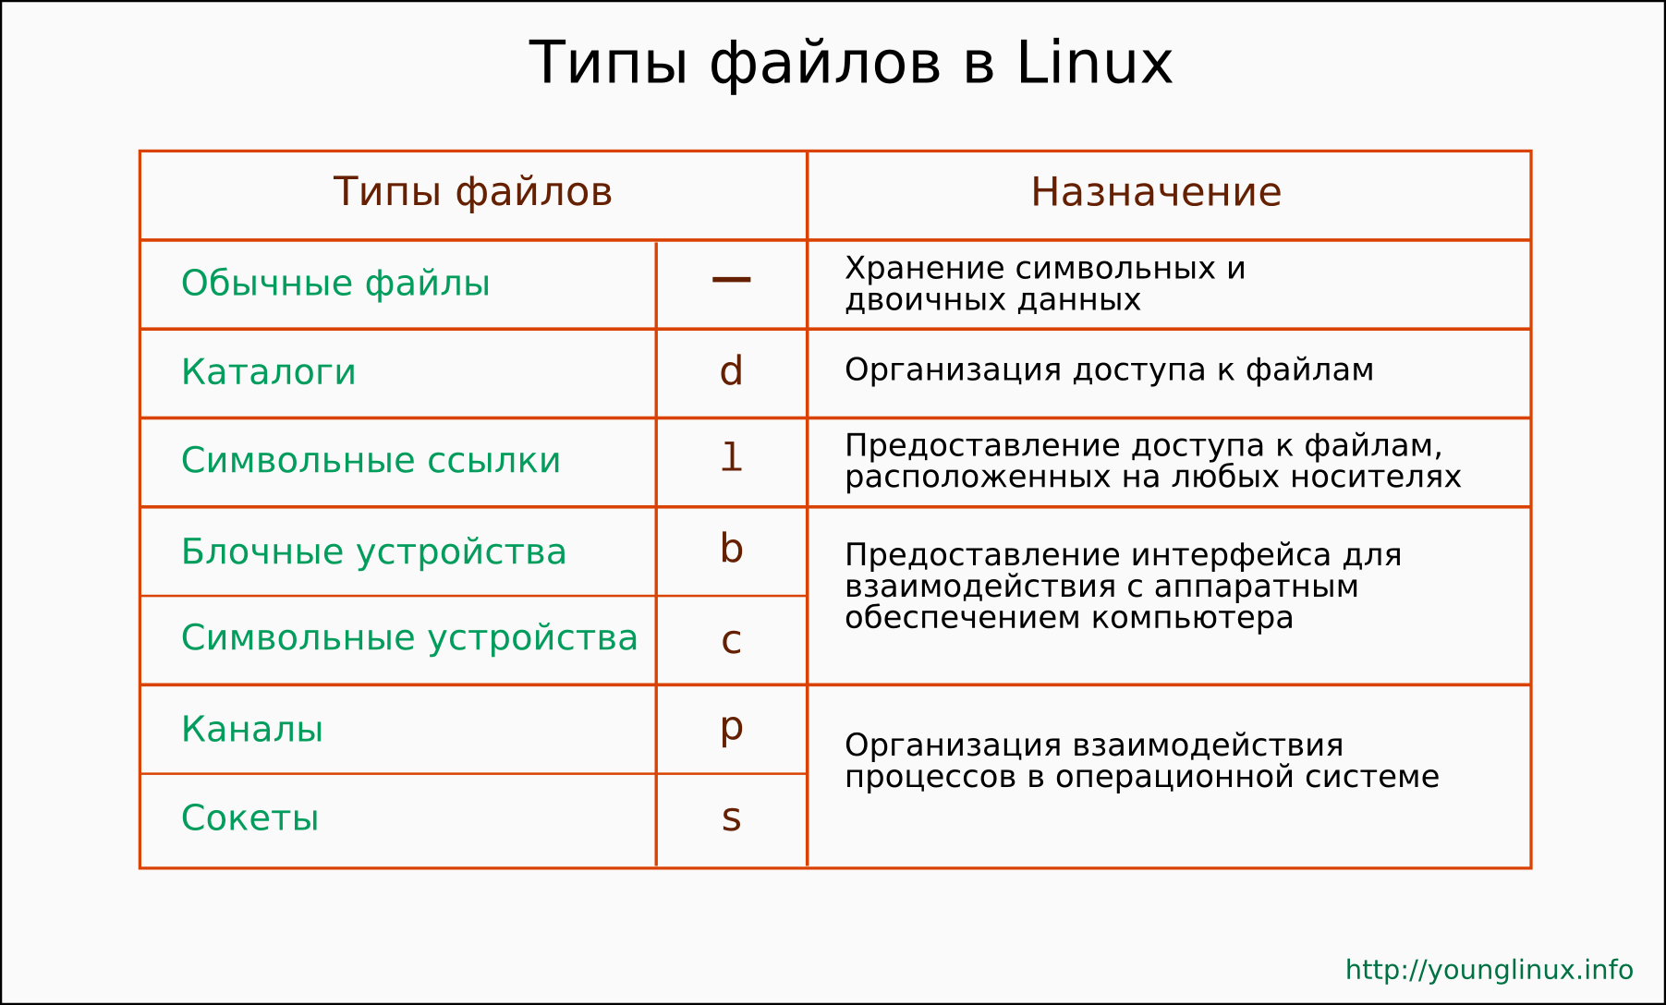
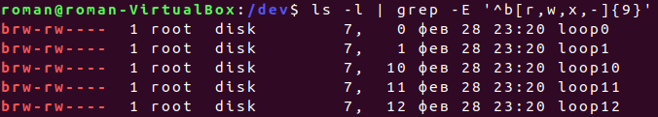
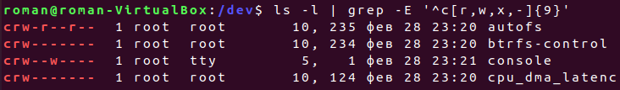
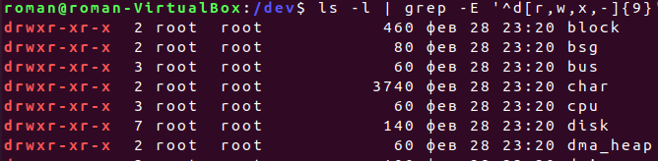
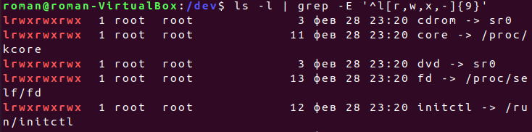
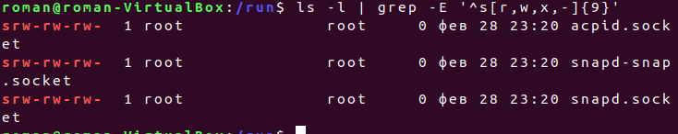
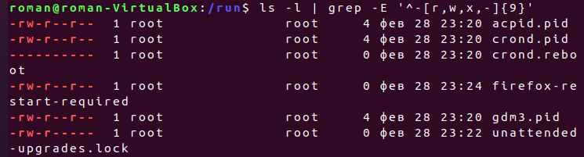
Используя команду ls -lR | grep -E '^p[r, w, x, -]{9}', найдем все файлы во всех директориях необходимого типа(заменяя первый символ после ^). С помощью команды readlink -f можно найти полное имя некоторого файла.
Примеры файлов с необходимым типом:
1) Регулярный файл: /dev/vhost-net
2) Специальный файл блочного устройства: /dev/loop0
3) Файл символьного устройства: /dev/vfio
4) Директория: /dev/by-path
5) Символьная ссылка: stdout -> /proc/self/fd/1
6) FIFO: /run/initctl
7) Сокет: /run/docker.sock

Был написан скрипт, который выводит все типы файлов, которые есть в введенной директории.
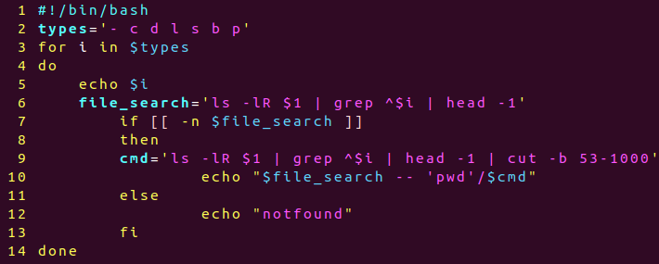
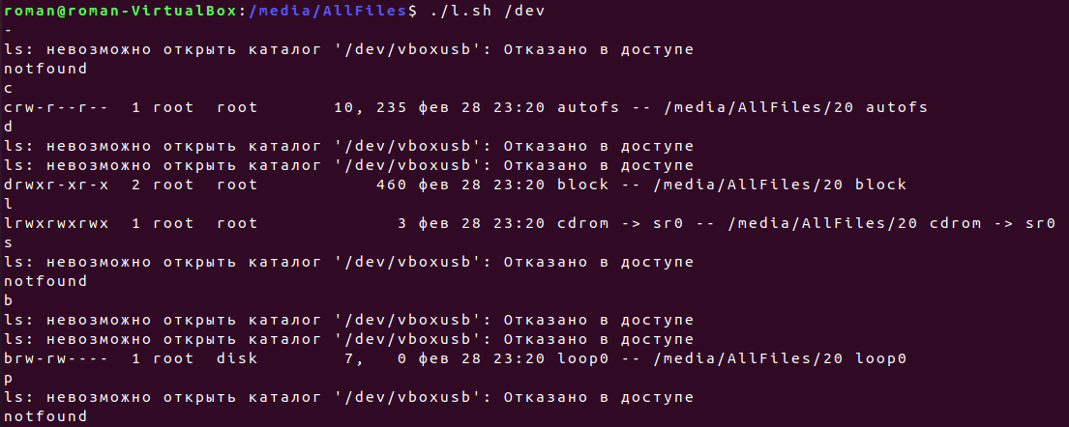

2. Был написан скрипт, который находит все жесткие ссылки на заданный файл.
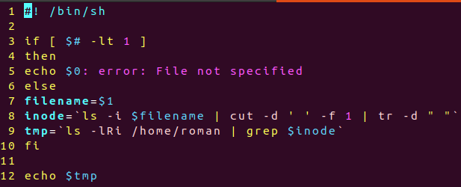
3. Cформируем символьную ссылку с помощью:
1) ln -s.
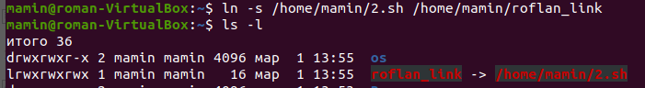
2) cp -s
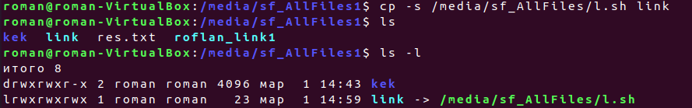
Предложим скрипт, подсчитывающий и перечисляющий все полноименные символьные ссылки на файл, размещаемые в разных местах файлового дерева.
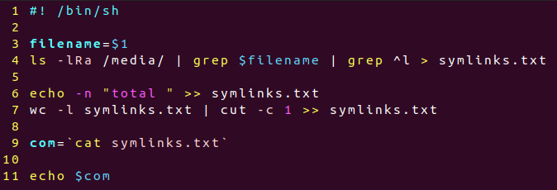
Вызовем его.
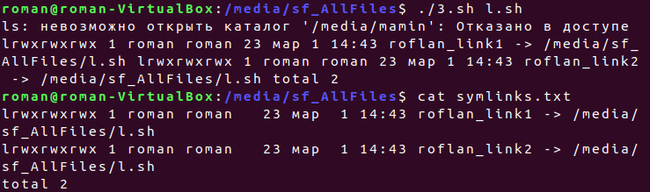
4. Получим все символьные ссылки на заданный в качестве входного параметра файл. 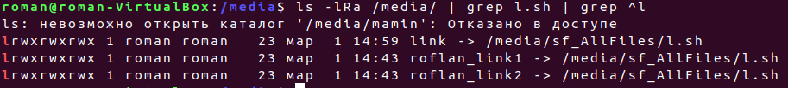
5. Изучим утилиту find, используя ее ключи получить расширенную информацию о всех типах файлов.
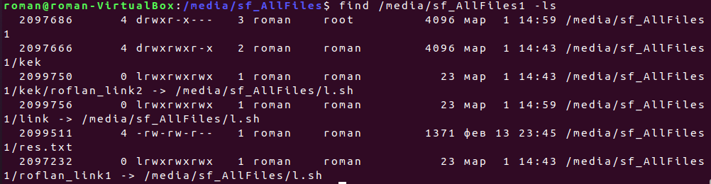
Приведём примеры вложенных команд.
Тут создаётся папка с названием, возвращаемым командой whoami
Здесь ищутся все файлы с расширением txt.
Создадим файл с названием Linux.
6. Проанализируем содержимое файла с помощью утилит od. 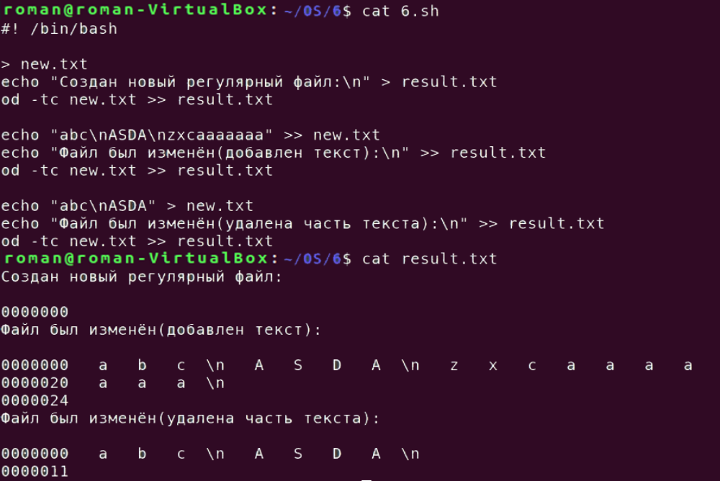
При использовании флага -tc можем наблюдать в начале каждой выводимой строки то количество байт на ячейку, которое в ней хранится. Файл был создан, заполнен и частично очищен, что позволяет увидеть изменение размера занимаемой памяти.
7. Изменим размер каталога, варьируя количество записей (для этого создадим программу, порождающую новые файлы и каталоги, а затем удаляющую их, предусмотрев промежуточный и конечный вывод информации о размере подопытного каталога).
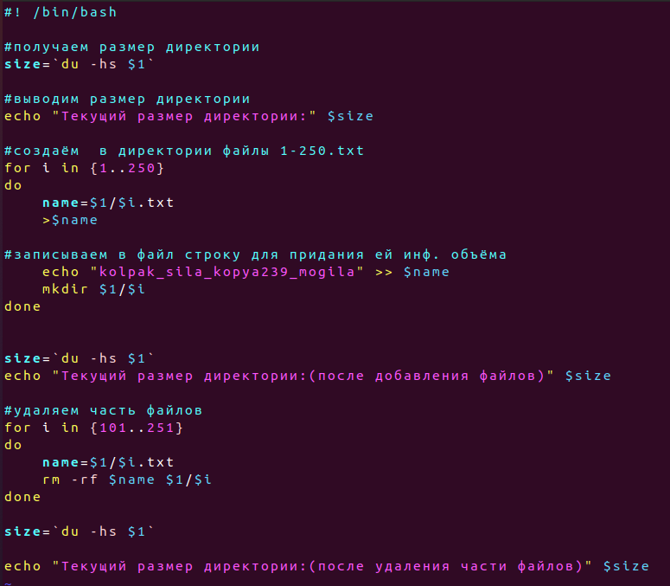
Запустим скрипт на директории test:
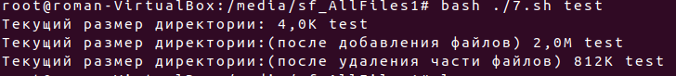
8. Ознакомимся с содержимым /etc/passwd
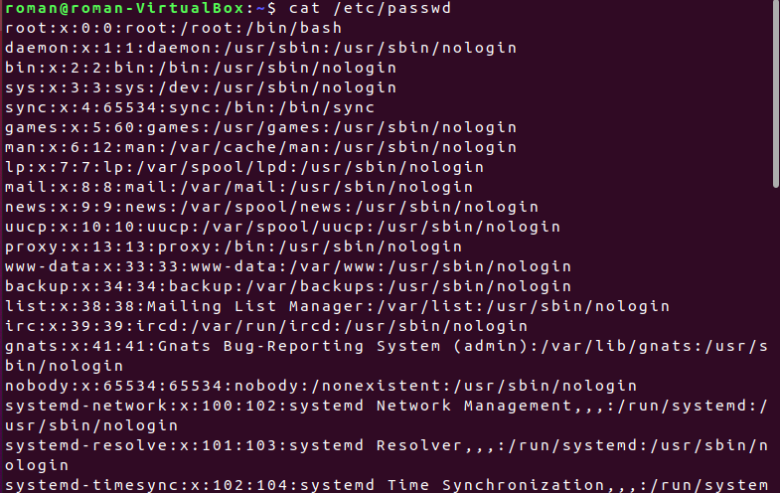
Это файл, содержащий в текстовом формате список пользовательских учётных записей (аккаунтов). Является первым и основным источником информации о правах пользователя операционной системы.
Файл /etc/passwd содержит следующие записи, разделенные двоеточиями:
- Имя пользователя
- Зашифрованный пароль
- Цифровой идентификатор пользователя (UID)
- Цифровой идентификатор группы пользователя (GID)
- Полное имя пользователя (GECOS)
- Домашний каталог пользователя
- Оболочка входа в систему
Проанализируем права доступа
Файл /etc/passwd принадлежит пользователю root и должен быть доступен для чтения всем пользователям, но для записи - только пользователю root, на что и указывают права доступа -rw-r--r--.
Ознакомимся с содержимым /etc/shadow, включив права суперпользователя(т.к. он доступен для чтения только root)
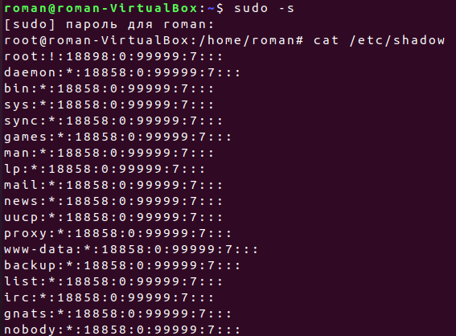
Это зашифрованный файл паролей, в котором хранится зашифрованная информация о паролях для учетных записей пользователей. В дополнение к хранению зашифрованного пароля файл /etc/shadow хранит дополнительную информацию о сроке действия или истечении срока действия пароля.
Как и в файле /etc/passwd, каждая строка в файле /etc/shadow представляет информацию о пользователе. Строки состоят из различных стандартных полей, показанных ниже, каждое из которых разделено двоеточием:
- Логин
- Зашифрованный пароль
- Количество дней, прошедших с 1 января 1970 г., когда последний раз меняли этот пароль.
- Дней до того, как пароль может быть изменен
- Кол-во дней, по истечении которых пароль необходимо изменить
- За сколько дней до истечения срока действия пароля пользователь получает предупреждение
- Через сколько дней после истечения срока действия пароля эта учетная запись будет отключена
- Дней с 1 января 1970 г., когда эта учетная запись была отключена
- Зарезервированное поле
С утилитой /usr/bin/passwd
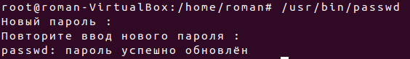
Она позволяет изменить пароль пользователя.
В утилите /usr/bin/passwd буква s означает разрешение SUID, разрешающее установку идентификатора пользователя, применяется по умолчанию. Это означает, что при смене пароля пользователь временно получает права root, что позволяет ему записывать в файл /etc/shadow.
9.1 Приведём примеры применения утилит chmod, chown к специально созданному для этих целей отдельному каталогу cringe с файлами.
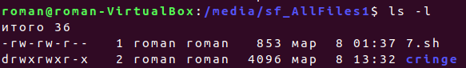
Изменим права с помощью chmod.
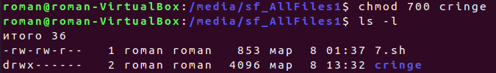
Были изменены права так, что исполнять, читать и записывать теперь имеет право только пользователь-владелец.
Изменим права с помощью chmod.
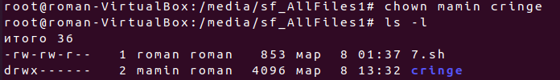
Теперь владельцем директории является пользователь mamin.
9.2. Расширим права исполнения экспериментального файла с помощью флага SUID командой chmod.
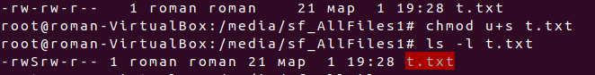
Флаг можно заметить по появившийся букве S в правах пользователя. Также рассмотрим другие виды расширенных прав:
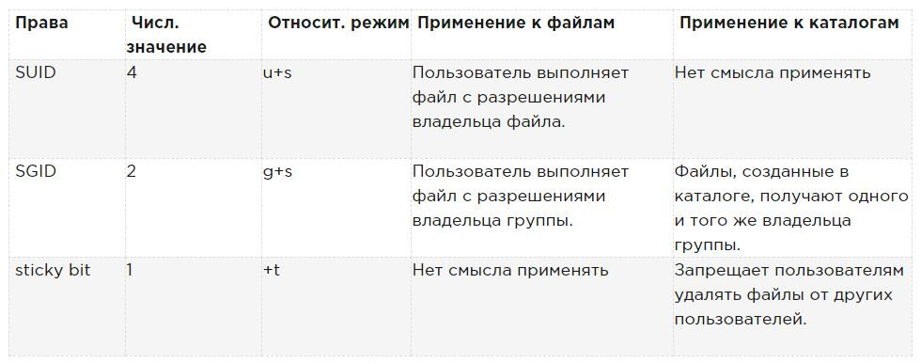
9.3 Экспериментально установим, как формируются итоговые права на использование файла, если права пользователя и группы, в которую он входит, различны.
Для этого создадим файл mod и рассмотрим пользователя roman и группу roman. Первым делом посмотрим, что будет, если права на чтение, запись и исполнение принадлежат только владельцу, которым является roman.
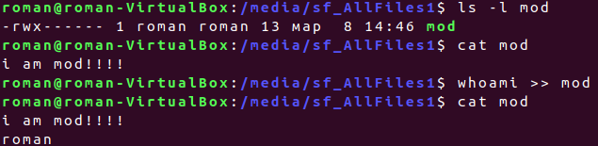
Как видим, все операции успешно выполняются. Добавим все права группе и уберём их у владельца.
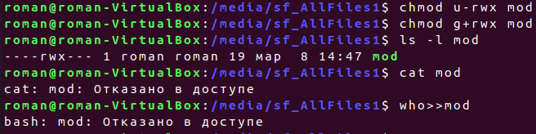
В данном случае пользователь roman ничего не может делать не смотря на права группы, так как владельцу чтение, запись и исполнение запрещены.
10. Разработаем «программу-шлюз» для доступа к файлу другого пользователя при отсутствии прав на чтение информации из этого файла.
Программа, считывающая файл выглядит так:
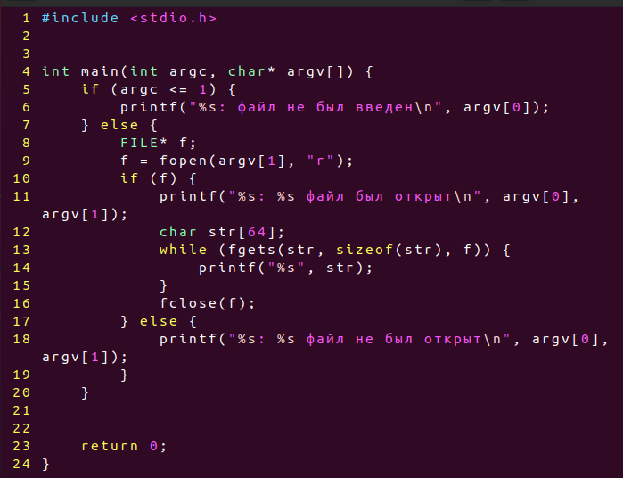
Командой chmod +s ./a.out дадим исполняемому файлу программы разрешение SUID.
Далее создадим файл 10.txt, отобрав у остальных пользователей право чтения и сменим пользователя-владельца roman на другого, mamin.
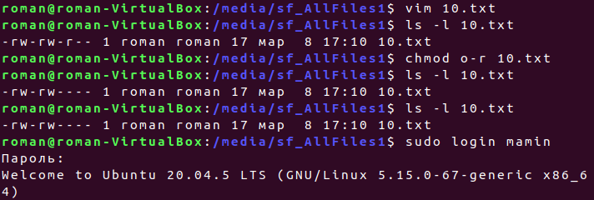
После этого попробуем прочесть файл без программы и с помощью неё.
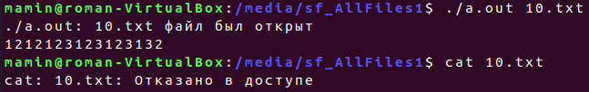
Видим, что из-за SUID у исполняемого файла нам удаётся прочитать содержимое файла 10.txt.

Вывод.
В ходе данной лабораторной работы было проанализировано функциональное назначение структурных элементов дерева ФС и определено размещение корневого каталога (корневой ФС).

